线上考试考生须知

为便于考生方便、快捷、高效地完成本次线上考试，请务必仔细阅读以下相关信息：
一、考生需自行准备考试设备、网络和场地参加考试
二、考试设备和网络要求
1.准备笔记本电脑或台式电脑作答，不允许使用手机、Pad 等移动设备作答；考试电脑须带有可正常工作的摄像及语音设备（内置或外接均可），拍摄范围至少完整覆盖考生肩部以上部分；开考前，考生应关闭电脑上无关网页和软件，包括安全卫士、电脑管家及QQ、微信等各类通讯软件。
注：在考试过程中如因其他程序出现弹窗、卡顿等问题，导致考生被系统判定为违纪或影响考生作答，责任由考生自负。
2.考试电脑操作系统建议使用 Windows系统环境（win7 或win10）操作系统。浏览器建议使用谷歌 Chrome 浏览器（最新版）、Safari 11+浏览器。电脑系统内存2G以上，硬盘至少有20G以上可用空间，保证浏览器正常运行。
3.考试期间须使用稳定的有线宽带网络，且考生使用网络带宽不低于20Mbps ，建议使用50Mbps或以上的独立光纤网络。
4.准备手机作为监控设备。苹果手机操作系统IOS及最新版、安卓手机操作系统Android 10及以上操作系统。

三、考试场地要求
1.考试场所须为安静的封闭环境，光线充足（不可逆光）、均匀，避免监控画面过暗或过亮。考试背景需保持整洁，考生需要保证双手及肩部以上全部呈现在摄像头可视范围内。
2.考试过程中不允许除考生外有任何人员进入考试区域。
3.提前按要求设置好监控设备。监控手机登陆旁路视频APP，置于右后方45度角斜位置。如下图所示：
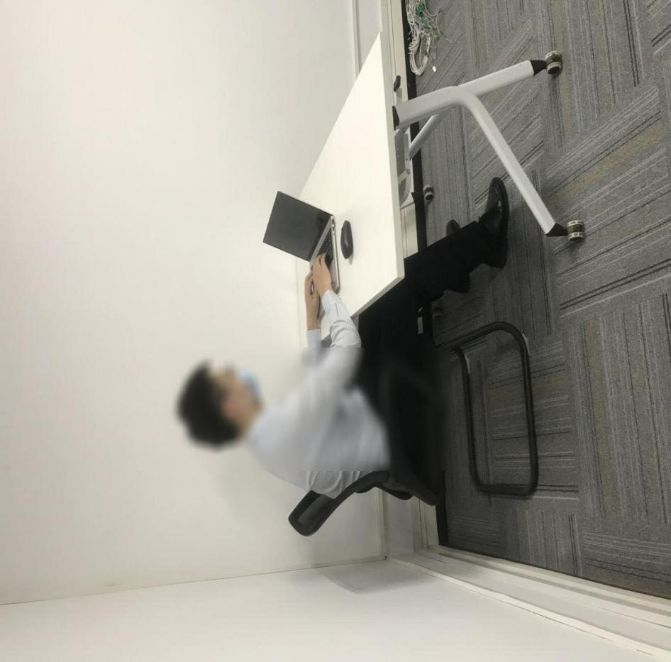
4.考试场所须有稳定的有线、无线网络和供电，能够持续使用电脑端考试系统、摄像头（内置或外接）、侧后位手机（摄像头）及麦克风（内置或外接），确保摄像头全程可摄录考生作答场景。
5.放置电脑的桌面应洁净平整，考试桌面上不允许摆放任何书籍、资料、影像资料、其他通讯设备和电子设备、零食、饮品等物品。
6.考生可自行准备A4空白复印纸作为草稿纸，考试当天经监考人员核查后方可使用。
7.考试开始后不允许更换或离开考试场所。
考试期间如发生考试设备或网络故障，故障解决后，考生可重新进入考试继续作答，之前的作答结果会实时保存；考试期间如移动监控设备掉线，PC端将有提醒，考生需重新登录调试，如因未登陆造成相关后果，考生自行承担。由于考试设备或网络故障导致考试时间的损失、或无法完成考试的，将不会获得补时或补考的机会。
四、考试操作要求
1.考生提前准备好考试设备及下载考试平台，登录平台账号熟悉流程，避免考试时因不熟悉系统出现问题。
2.正式考试前，将就考试所使用的软硬件进行模拟测试，考生须在规定时间内完成模拟测试。考试当天未能在规定时间登录系统进行考试的，视为考生自动弃考。
3.正式开始考试前，请考生将考试设备及网络调试到最佳状态。为避免考试中断电或者断网，建议考试设备在考试过程中一直接通电源。考试过程中由于设备硬件故障、断电断网等耽搁考生考试时间的，将不对考生损失的时间进行续补。
4.正式开始考试前，请考生调整好摄像头拍摄角度位置和坐姿，确保上半身能够在电脑端的摄像范围中。考生不得使用滤镜等可能导致本人容貌严重失真的设备。考试时着白色或浅色无领或低领上衣，将五官清楚显露，不得佩戴首饰（如发卡、耳环、项链等），头发不要遮挡眉毛，鬓角头发需掖至耳后，不允许化浓妆，长发考生须将头发绑起，不得遮挡面部（不得佩戴口罩），不得佩戴耳机。
5.考生登录账号为报名时的身份证号。系统登录采用人证、人脸双重识别，考试全程请确保为本人参加考试，严禁替考、代考等违纪行为。
6.考生拍照签到点击登录、摄像头检测完成后，如非特殊情况，禁止随意移动设备或摄像头方向。
7.正式考试当天，开考前60分钟考生即可登录考试系统。因个人原因延迟进入考试系统，损失的时间由考生自行承担责任。在开考15分钟后，考生仍未进入考试系统考试界面的，视为弃考；考生登录考试界面后，考试屏幕则为锁屏状态;禁止截屏及切屏,如果考生强行退出考试系统，考生将无法再次登录系统参加考试。
8.考试过程中，考试系统后台对考生的行为进行实时监控，全程录屏、录像。建议考生确保本人在监控视频范围内（推荐电脑端摄像头与人脸距离约为40cm，第二摄像头应设置在考生右后方的45度角方向），并注意保护个人隐私。
9.答题方式：选择题、填空题、判断题、名词解释题为客观题，通过系统直接作答。简答题、论述题、计算题、画图题为主观题，简答题、论述题考生需通过系统直接作答，计算题、画图题在纸上作答，然后拍照上传（将手写答题的纸张放到摄像头前点击截图、上传即可）。
五、考试纪律要求
为保证考试的公平、公正、严肃，本次考试将启用考前身份验证、考中人工远程监考以及考后监控记录核查等方式对考试过程进行全面监控。考生应自觉遵守考试纪律，如有违反考试纪律，将根据违纪行为的严重程度进行处罚，包括警示、强制交卷、取消考试成绩等。考生在考试过程中严禁进行下列行为：
1.伪造资料、身份信息，替代他人或委托他人代为参加考试的行为。
2.摄像头监控实时图像中，出现无人考试状态。
3.截屏及切屏。
4.考试环境内出现除考生外的其他人员，或通过他人协助进行作答。
5.考试过程中佩戴口罩、墨镜、帽子，夸张的首饰等饰品。
6.用手、物品或其它方式遮挡面部，遮挡、关闭监控摄像头、关闭音频，或离开座位、故意偏离摄像范围等逃避监考的行为。
7.考试期间翻看书籍、资料或使用手机、平板电脑、其他移动电子设备等作弊的行为。
8.抄录、传播试题内容，或通过图片、视频记录考试过程的行为。
9.使用耳机，包括头戴式、入耳式耳机、蓝牙耳机、耳麦等各类接听设备。
10.考试过程中，频繁、大幅度变换身体位置和姿势，随意离座。
六、特别提示
模拟测试是发现考生电脑设备、移动设备和网络环境是否存在问题并解决问题的关键环节。解决设备或网络环境问题需要充足时间，请考生认真参加模拟测试，确认应考的相关设备正常。因考生个人原因不参加模拟测试，正式考试当天才发现设备或网络环境问题，导致无法正常参加或无法完成考试的，由考生自行承担责任。模拟测试顺利完成后，建议不再将电脑设备作其他用途。正式开考前，再次检测系统、设备是否正常，确保系统不休眠、屏幕不自动关闭及网络正常，设备电量充足。

